Министерство образования Республики Беларусь
Учреждение образования
«Белорусский государственный университет информатики
и радиоэлектроники»

Кафедра инженерной психологии и эргономики

Специальность «Программная инженерия»

Учебная дисциплина «Компьютерные системы и сети»

ОТЧЕТ

по лабораторной работе №2
«Traceroute»

Подготовил: Ковальчук А.А.

Проверил: Болтак С.В.

Минск 2025
Цель работы: разработать программу, реализующую функционал утилиты traceroute (tracert) с использованием протокола ICMP и интерфейса сокетов, обеспечивающую определение маршрута до указанного узла (по IP-адресу или доменному имени), вывод промежуточных узлов с временами отклика, а также поддержку обратных DNS-запросов для отображения имён узлов. Провести анализ сетевого трафика, генерируемого программой, с помощью Wireshark, проверить корректность вычисления контрольных сумм и изменения sequence number, а также сравнить результаты работы с системной утилитой tracert.
Задание:
Необходимо разработать простейший аналог утилиты traceroute / tracert, изученной в рамках первой лабораторной работы. В качестве протокола передачи данных можно использовать ICMP или UDP (на выбор). При реализации использовать программный интерфейс сокетов (готовые реализации отправки/получения echo запросов использовать запрещено).
Утилита должна принимать в качестве параметра IP-адрес целевого узла и выводить узлы маршрута аналогично системному traceroute / tracert (порядковый номер, время ожидания ответа для каждого отправленного пакета и адрес узла). Следует отправлять более одного пакета.
Проверьте, что разработанная программа дает такие же результаты, как и системная. Проанализируйте трафик, генерируемый вашей программой в процессе работы, с помощью Wireshark. Также Wireshark можно использовать при отладке, в случае проблем с получением эхо-ответов.
Обратите внимание на значение контрольной суммы (Wireshark показывает, верно ли оно подсчитано) и обновление значения sequence number между отправками (изучите, как оно изменяется в системной утилите traceroute / tracert).
ВАЖНО: сетевой экран (фаервол) может блокировать ICMP-пакеты с типом "TTL expired", получение и анализ которых необходим для определения промежуточных узлов на маршруте. Отключите сетевой экран во время тестирования или настройте таким образом, чтобы нужные пакеты не фильтровались.
Дополнительное задание
Добавить параметр командной строки, активирующий режим разрешения в имена узлов через обратные DNS-запросы. В этом режиме помимо IP-адресов узлов маршрута должны выводиться и их имена (такое поведение является поведением по умолчанию для системных tracert / traceroute).
Добавить возможность задавать имя целевого узла вместо его IP-адреса: mytraceroute google.com.

Ход работы

Разработанная программа представляет собой аналог утилиты tracert, реализованный на языке C++ с использованием интерфейса сокетов Winsock.
В качестве транспортного протокола выбран ICMP (Internet Control Message Protocol), что позволяет отправлять эхо-запросы и получать сообщения о превышении времени жизни (TTL) от промежуточных маршрутизаторов. Все операции по формированию пакетов выполняются вручную, ICMP-заголовок заполняется непосредственно в коде с последующим вычислением контрольной суммы.
Управление временем жизни пакета осуществляется через параметр сокета IP_TTL. Для каждого значения TTL отправляется три ICMP-запроса, что соответствует стандартному поведению tracert. После отправки каждого запроса программа ожидает ответ в течение заданного таймаута (по умолчанию 4000 мс) и измеряет время кругового пути (RTT). Полученные пакеты фильтруются по идентификатору процесса и номеру последовательности, что гарантирует учёт только тех ответов, которые относятся к текущему сеансу работы. При отсутствии ответа выводится символ «*».
Результаты трассировки выводятся в формате, идентичном системному: номер хопа, три значения времени и IP-адрес ответившего узла. Для адресов, по которым удалось выполнить обратный DNS-запрос, дополнительно отображается доменное имя. Режим обратного разрешения управляется флагом командной строки -d. Поддерживается параметр -h для задания максимального числа прыжков. Программа принимает как IP-адрес цели, так и доменное имя, которое автоматически разрешается в IP-адрес с помощью собственной реализации DNS-запроса.
Для проверки корректности работы программы был проведён анализ сетевого трафика с помощью анализатора Wireshark. В ходе анализа подтверждено, что контрольная сумма ICMP-пакетов вычисляется правильно, а значение sequence number последовательно увеличивается с каждым отправленным запросом, что соответствует поведению системной утилиты tracert. Полученные маршруты сопоставлены с результатами оригинальной утилиты; расхождения объясняются изменчивостью сетевой топологии и балансировкой нагрузки, но не ошибками реализации.

Работа программы при вводе IP

Как работает разработанный аналог утилиты tracert:
- Анализ аргументов командной строки: распознаются флаги -d (отключение обратного DNS) и -h <число> (максимальное число прыжков). Оставшийся аргумент интерпретируется как целевой узел (IP-адрес или доменное имя).
- Разрешение имени: если аргумент не является IP-адресом (проверка inet_pton), выполняется DNS-запрос типа A через собственный резолвер. Полученный IP-адрес сохраняется для дальнейшей трассировки.
- Печать заголовка: выводится строка вида «Трассировка маршрута к <имя> [<IP>]», где имя формируется по правилам: если введён IP и не указан флаг -d, выполняется обратный DNS-запрос (PTR) для получения доменного имени; в противном случае используется исходная строка. Результат работы утилиты при трассировке через ip представлен на рисунке 1.

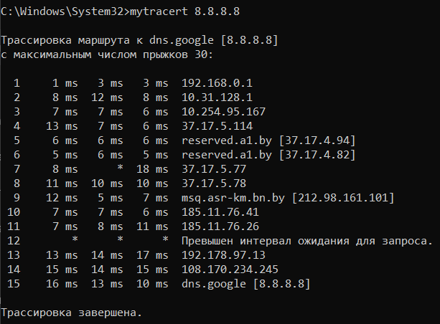

Рисунок 1 – аналог утилиты tracert

Основной цикл трассировки: для каждого значения TTL от 1 до максимального (по умолчанию 30) отправляется три ICMP-запроса типа Echo Request.
Перед отправкой для каждого пакета устанавливается TTL через setsockopt.
Заголовок ICMP заполняется вручную: тип 8, код 0, идентификатор – текущий PID, sequence – последовательно увеличивающийся счётчик. Контрольная сумма вычисляется функцией CalculateChecksum.
После отправки засекается время, и программа ожидает ответ через recvfrom с заданным таймаутом.
Полученные пакеты проверяются функцией IsExpectedResponse: анализируется IP-заголовок, извлекается ICMP-сообщение. Для Echo Reply (type=0) и Time Exceeded (type=11) сравниваются идентификатор и sequence с отправленными значениями. Это гарантирует, что учитываются только ответы на текущие запросы.
Если получен корректный ответ, измеряется RTT, запоминается адрес отправителя. При получении Echo Reply устанавливается флаг достижения цели.
Вывод результатов: для каждого хопа печатается его номер, три значения времени (или «*» при таймауте), затем IP-адрес последнего ответившего узла. Если обратное разрешение не отключено, перед IP выводится доменное имя (если удалось получить). При полном отсутствии ответов на хоп выводится сообщение «Превышен интервал ожидания для запроса».

На рисунке 2 представлен результат работы оригинальной утилиты tracert.

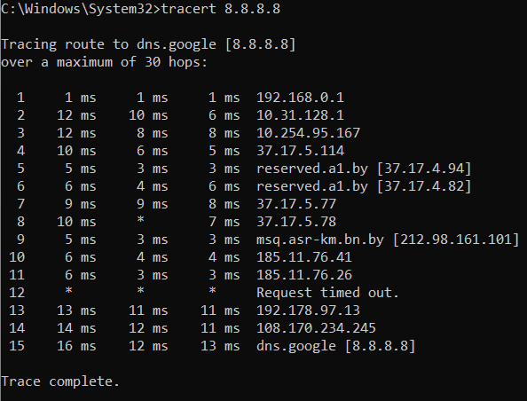

Рисунок 2 – утилита tracert

Сравнение с оригинальной утилитой tracert.

Общее сходство:
- Оба вывода содержат заголовок с указанием цели (доменное имя и IP).
- Далее следует таблица с номером хопа, тремя временами отклика и адресом узла.
- Количество хопов совпадает (15), и маршрут в целом идентичен: все промежуточные IP-адреса одинаковы.
- Обратное разрешение имён выполнено для одних и тех же узлов: reserved.a1.by (37.17.4.94, 37.17.4.82), msq.asr-km.bn.by (212.98.161.101), dns.google (8.8.8.8).

Различия и их объяснение:

- Наличие или отсутствие звёздочек на отдельных хопах

Хоп 7: в оригинале все три ответа получены (9,9,8 мс), в моём выводе второй пакет не вернулся (8,*,18 мс).
Хоп 8: в оригинале второй пакет не вернулся (10,*,7 мс), в моём выводе все три ответа (11,10,10 мс).

Объяснение: сетевые условия (потери пакетов, балансировка нагрузки, временные задержки) могут меняться от запуска к запуску. Tracert не гарантирует идентичность результатов при повторных выполнениях. Появление звёздочек в разных местах – нормальное явление, не свидетельствующее об ошибке программы.

- Небольшие расхождения в значениях RTT

Например, на хопе 2: у меня 8,12,8 мс; в оригинале 12,10,6 мс.

Объяснение: время отклика маршрутизаторов зависит от текущей загрузки сети, очередей и пути. Разница в несколько миллисекунд ожидаема и не является ошибкой.

Работа программы при вводе dns.

Принцип работы программы при вводе доменного имени

- Разрешение имени

Аргумент kinopoisk.ru не является IP-адресом (проверка inet_pton).
Вызывается собственная функция ResolveHostname, которая формирует DNS-запрос типа A и получает IP-адрес 213.180.199.9.
Все последующие действия по трассировке (ICMP-запросы, управление TTL, обработка ответов) выполняются с полученным IP и ничем не отличаются от случая прямого ввода IP.

- Формирование заголовка

Для доменного имени исходная строка kinopoisk.ru выводится как имя цели, а в квадратных скобках – разрешённый IP. Обратный DNS-запрос для целевого адреса не выполняется (в отличие от случая с IP-адресом), так как имя уже задано пользователем.
Для промежуточных узлов обратное разрешение работает по умолчанию (если не указан флаг -d). Результат работы разработанной утилиты представлен на рисунке 3.

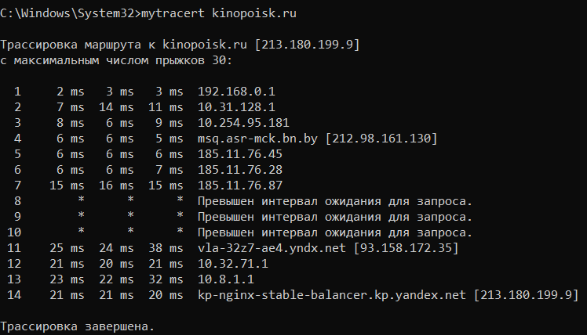

Рисунок 3 – аналог утилиты tracert

На рисунке 4 представлено выполнение работы оригинальной утилиты.

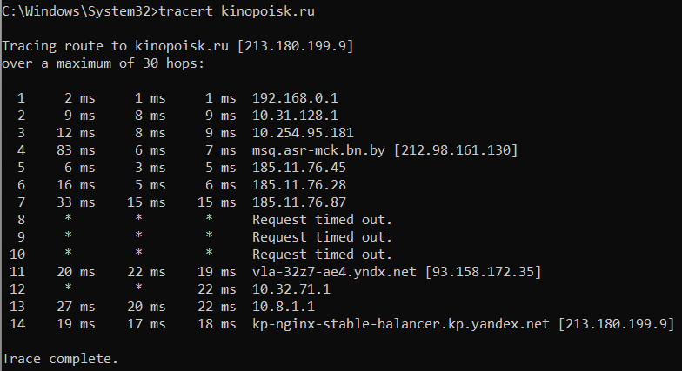

Рисунок 4 – утилита tracert

Сравнение работы программы с оригинальным tracert

- Количество хопов – в обоих случаях 14, маршрут полностью совпадает.
- IP-адреса промежуточных узлов – идентичны на всех шагах.
- Обратные DNS-имена – совпадают для всех узлов, где они доступны (msq.asr-mck.bn.by, kp-nginx-stable-balancer.kp.yandex.net).
- Времена отклика (RTT) – наблюдаются небольшие расхождения (например, на хопе 4: 6 мс против 83 мс в оригинале; на хопе 12: все три пакета успешны против одного таймаута в оригинале). Это нормально, так как сетевые задержки и потери пакетов изменчивы от запуска к запуску.
- Имя узла на хопе 11 – в моей программе vla-32z7-ae4.yndx.net, в оригинале vla-32z7-aef4.yndx.net. Различие может объясняться разными интерфейсами одного маршрутизатора или вариациями в DNS. Оба имени ведут к одному и тому же узлу.

Работа программы с флагами –d и –h

Принцип работы

-d (disable reverse DNS)
Флаг отключает выполнение обратных DNS-запросов для промежуточных узлов. При его указании:
- В заголовке для целевого IP-адреса не выполняется PTR-запрос – выводится только сам IP.
- При выводе каждого хопа IP-адрес отображается без попытки получить доменное имя.
- Логика трассировки и отправки пакетов не меняется.

Результат работы представлен на рисунке 5.

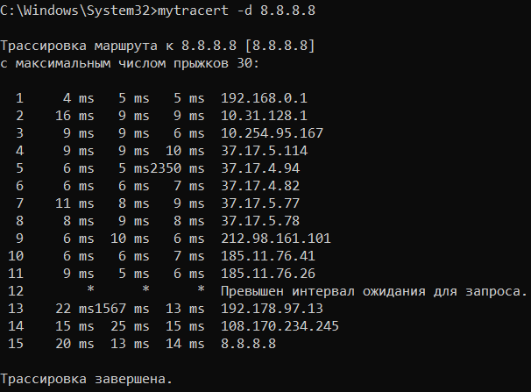

Рисунок 5 – разработанная утилита с флагом –d

На рисунке 6 представлено выполнение работы оригинальной утилиты.

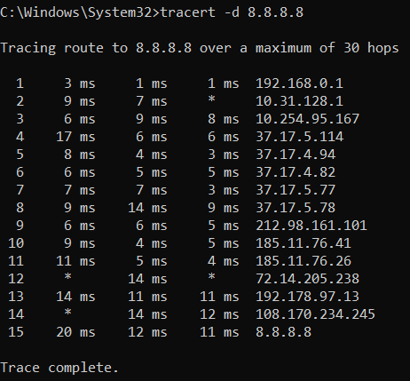

Рисунок 6 – утилита tracert с флагом –d

Вывод разработанной утилиты корректно выполняет свою задачу с флагом –d, в сравнении с оригинальной.

-h <число> (max hops)
Задаёт максимальное количество прыжков (TTL), которое будет использовано при трассировке.
- Значение по умолчанию – 30.
- Переданное число сохраняется в переменную maxHops и используется в цикле for (int ttl = 1; ttl <= maxHops && !reached; ttl++).
- Также это число выводится в заголовке: «с максимальным числом прыжков n».
- Позволяет ограничить глубину трассировки, например, для быстрой проверки первых узлов.

Результат работы аналога утилиты tracert представлен на рисунке 7, с количеством прыжков 10.

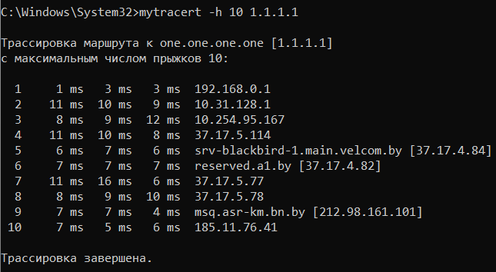

Рисунок 7 – разработанная утилита с флагом –h 10

На рисунке 8 представлено выполнение работы оригинальной утилиты.

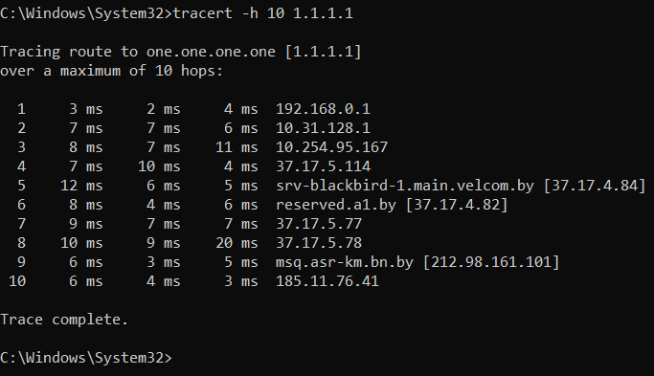

Рисунок 8 – утилита tracert с флагом –h 10

Вывод разработанной утилиты корректно выполняет свою задачу с флагом –d, в сравнении с оригинальной.

Захват трафика с помощью Wireshark и сравнение с оригинальной утилитой

Проведем захват трафика, используя разработанную утилиту. Будет вводиться команда mytracert 8.8.8.8 для проверки захвата трафика.

Результат захвата трафика с помощью разработанной утилиты представлен на рисунках 9, 10, 11.

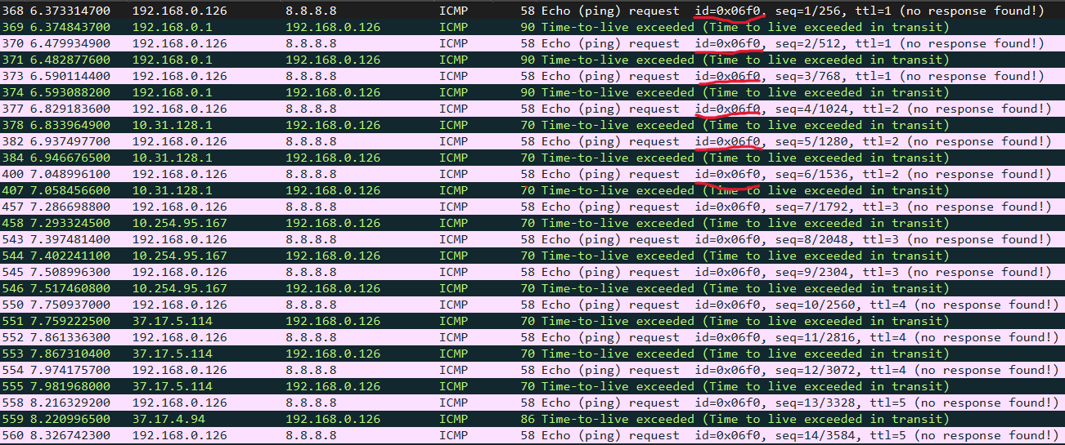

Рисунок 9

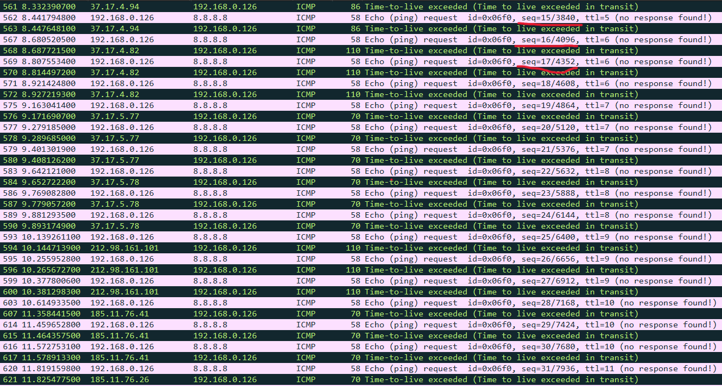

Рисунок 10

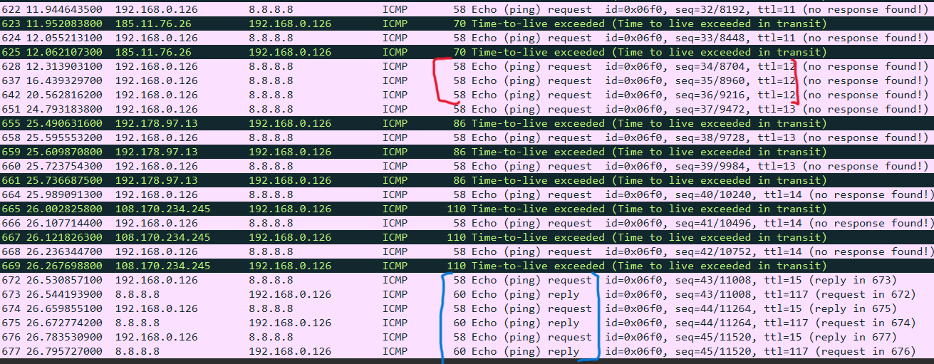

Рисунок 11

Пояснения к выводу wireshark

- Идентификатор (id=0x06f0) одинаков для всех пакетов – это PID процесса, что позволяет отличать наши запросы от других (рисунок 9). Идентификатор (ID) в ICMP-пакетах программы меняется при каждом запуске, потому что он устанавливается равным идентификатору процесса (PID). Это позволяет однозначно отличать свои пакеты от чужих в сети.
- Sequence number последовательно увеличивается: 15/3840, 16/4096, 17/4352 и т.д. – это соответствует коду, где seq инкрементируется после каждой отправки (рисунок 10).
- TTL меняется группами по три: для seq 1–3 TTL=1, для seq 4–6 TTL=2, для seq 7–9 TTL=3, для seq 10–12 TTL=4, для seq 13–15 TTL=5 – полностью соответствует логике трассировки.
- На каждый запрос с TTL=1 приходит ответ Time-to-live exceeded от первого маршрутизатора (192.168.0.1), на TTL=2 – от 10.31.128.1 и т.д. Это доказывает, что программа корректно получает сообщения об истечении TTL от промежуточных узлов.
- Все ответы имеют правильные адреса отправителей и вложенные копии исходных запросов, что подтверждает фильтрацию по идентификатору и sequence.
- На хопе с TTL=12 видны три запроса, но ответы от промежуточного узла отсутствуют – это объясняет появление звёздочек в выводе программы (хоп 12 в консоли). Большие интервалы между пакетами (например, 16.439, 20.562, 24.793) – результат таймаутов и повторных отправок (рисунок 11).
- На TTL=15 появляются Echo Reply от конечного узла 8.8.8.8, что сигнализирует о достижении цели. Sequence этих reply (43,44,45) соответствуют отправленным запросам (seq=43,44,45).

На рисунке 12 представлена подробная информация request пакета.

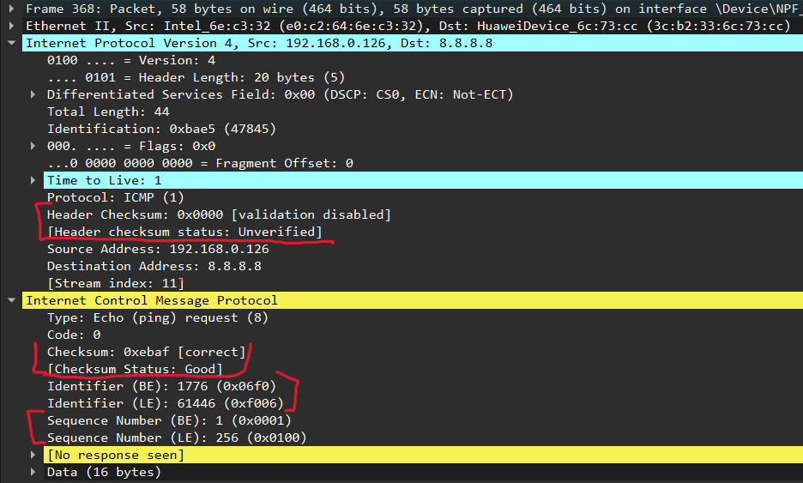

Рисунок 12

- Контрольная сумма ICMP: 0xebaf [correct] – подтверждает, что функция CalculateChecksum работает верно.
- Идентификатор (BE): 1776 (0x06f0) – совпадает с PID.
- Sequence Number (BE): 1 – соответствует отправленному значению.
- TTL в IP-заголовке: 1 – установлен через setsockopt.
- Все поля сформированы правильно, пакет уходит в сеть.

На рисунке 13 представлена подробная информация Time-to-live exceeded.

- Внешний ICMP: тип 11 (Time exceeded), код 0, контрольная сумма 0xf4ff [correct].
- Внутри вложен исходный IP-пакет с запросом: IP src=192.168.0.126, dst=8.8.8.8, TTL=1, идентификатор 0xbae5.
- Вложенный ICMP-запрос содержит те же идентификатор и sequence (0x06f0, seq=1), что и отправленный. Это доказывает, что маршрутизатор вернул именно наш пакет.
- Программа проверяет это через функцию IsExpectedResponse, извлекая идентификатор и sequence из вложенного пакета.
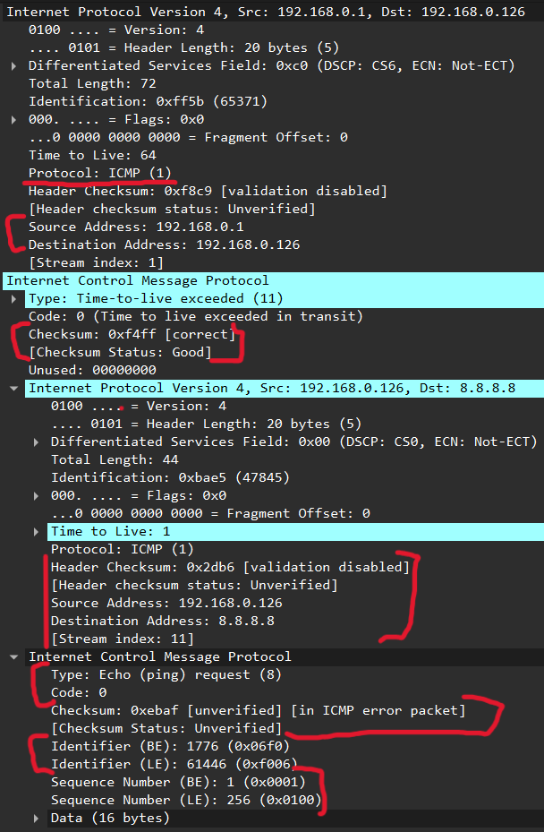

Рисунок 13

На рисунке 14 представлена подробная информация reply пакета.

- Тип ICMP: 0 (Echo reply), контрольная сумма 0xf385 [correct].
- Идентификатор (BE): 1776 (0x06f0) – совпадает с PID.
- Sequence Number (BE): 43 (0x002b) – соответствует отправленному seq=43.
- Время отклика: 13,337 мс (указано в скобках) – совпадает с измеренным RTT в консоли.
- TTL в IP-заголовке: 117 – это оставшееся время жизни, что нормально для ответа от удалённого сервера.
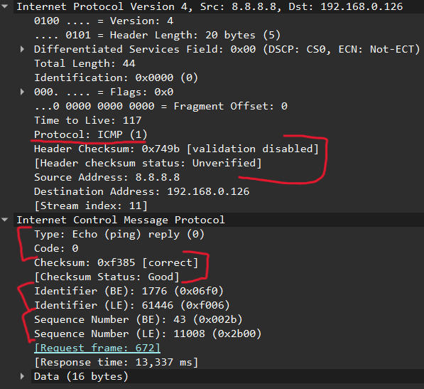

Рисунок 14

Все представленные кадры демонстрируют корректную работу программы:
- Пакеты формируются вручную с правильными заголовками и контрольными суммами.
- Sequence number монотонно возрастает.
- TTL увеличивается по мере трассировки.
- Программа правильно идентифицирует свои пакеты по идентификатору и sequence.
- Получает как сообщения Time Exceeded от промежуточных маршрутизаторов, так и Echo Reply от цели.
- Измеряемые времена соответствуют реальным задержкам.

Вывод оригинальной утилиты tracert

Вводится та же команда: tracert 8.8.8.8. Результат захвата трафика представлен ниже.

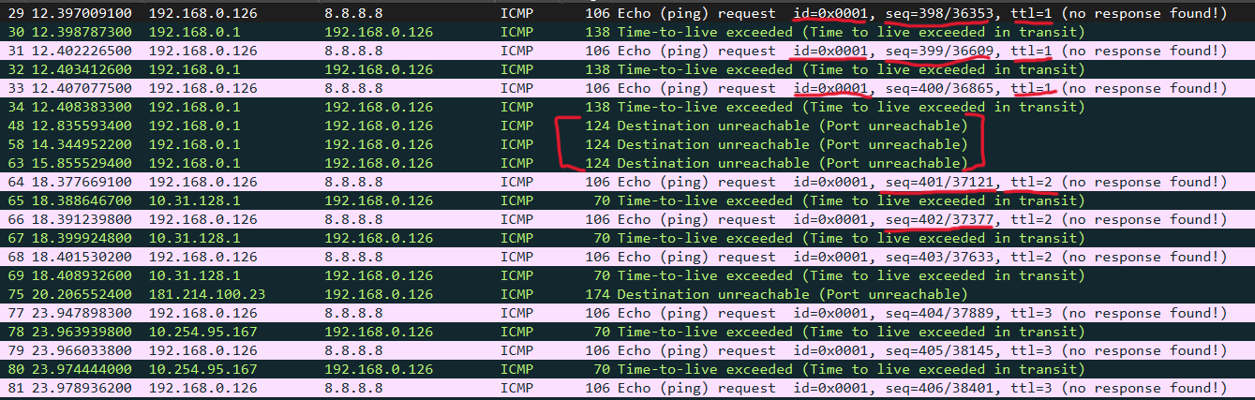

Рисунок 15

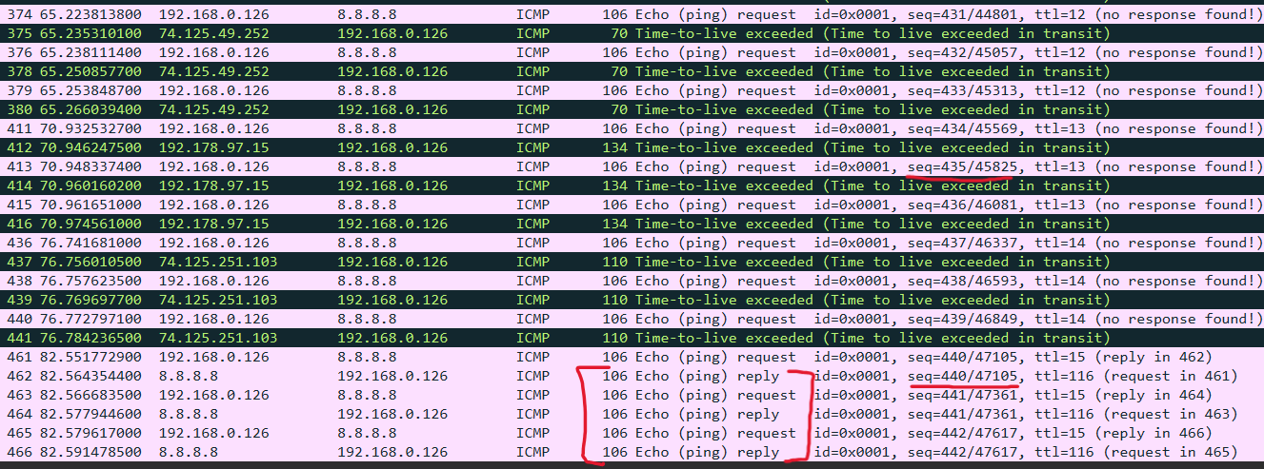

Рисунок 16

На рисунке 17 представлена подробная информация request пакета.
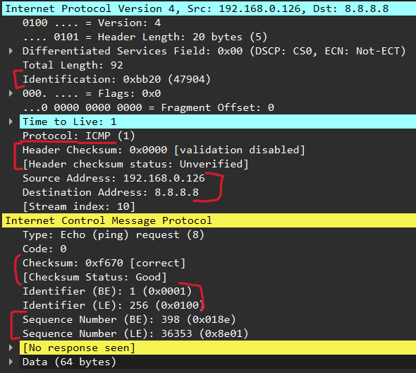

Рисунок 17

На рисунке 18 представлена подробная информация Time-to-live exceeded.

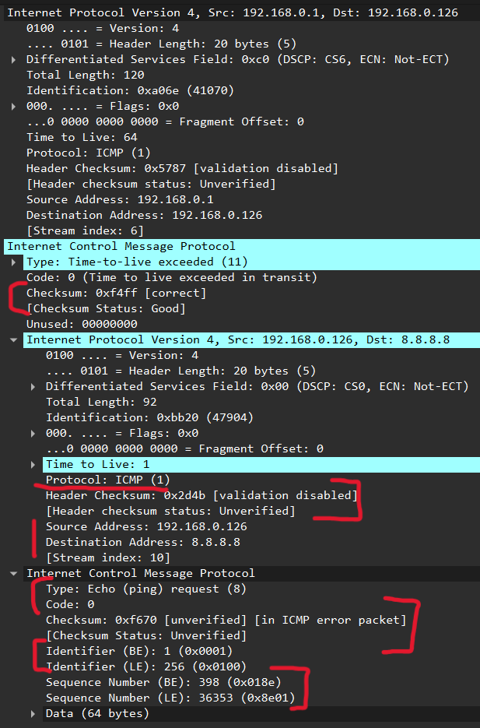

Рисунок 18

На рисунке 19 представлена подробная информация reply пакета.

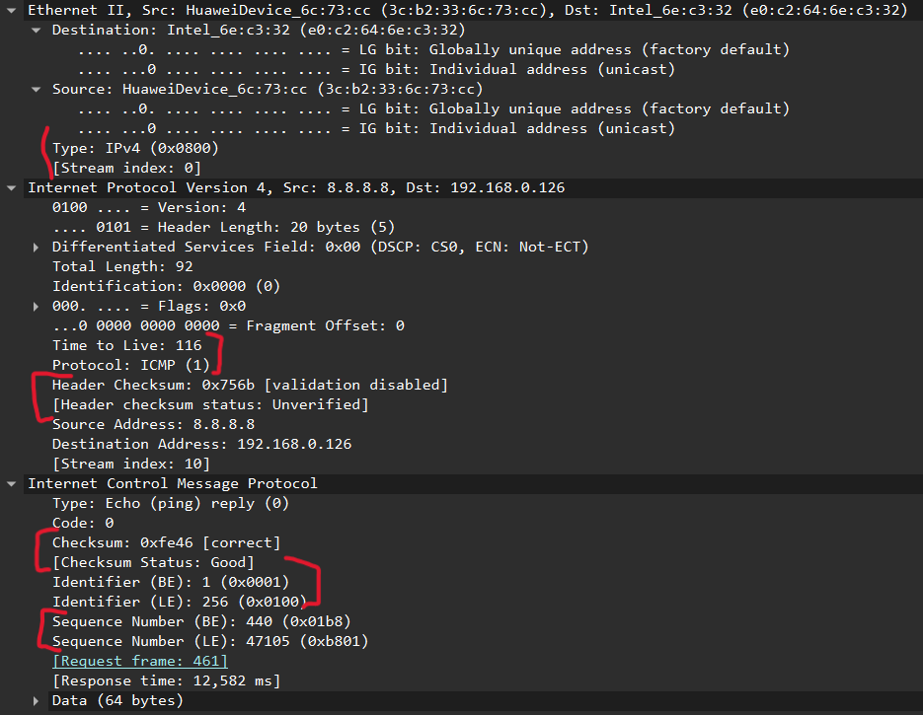

Рисунок 19

Сравнение с оригинальной утилитой tracert

- Идентификатор (Identifier)

Моя программа: меняется при каждом запуске, равен PID процесса (например, 0x06f0, 0x4fb4).
Оригинальный tracert: всегда 0x0001 (константа).
Объяснение: Использование PID – распространённый способ идентификации своих пакетов, он не хуже и не лучше константы. Главное – чтобы идентификатор позволял отличать свои пакеты от чужих. Оба подхода корректны.

- Sequence Number

Моя программа: линейно возрастает на 1 с каждым отправленным пакетом (1,2,3…). В Wireshark отображается как seq=1/256, seq=2/512 и т.д., потому что 16-битное число интерпретируется в little-endian как (seq << 8).
Оригинальный tracert: sequence number формируется как комбинация номера хопа и номера попытки: например, seq=398/36353. Здесь 398 – это общий счётчик пакетов (или комбинация), а 36353 – значение в little-endian. Фактически, в оригинале также используется линейно возрастающий счётчик, но с другим начальным значением и, возможно, другим способом упаковки.
Объяснение: Оба подхода позволяют однозначно идентифицировать каждый пакет. Разница в деталях реализации не влияет на функциональность.

- Размер пакета и данные

Моя программа: длина ICMP-пакета 58 байт (включая 16 байт данных "MyTracerouteData").
Оригинальный tracert: длина 106 байт (и больше, например, 138 для ответов), содержит 64 байта данных.
Объяснение: Оригинальный tracert использует больший размер данных. Длина устанавливается операционной системой при формировании эхо-запроса.

- Наличие сообщений "Destination unreachable"

В оригинальном трафике присутствуют пакеты типа "Destination unreachable (Port unreachable)".
В моей программе такие пакеты не появляются, потому что она использует только ICMP Echo Request, а не UDP.
Объяснение: Утилита tracert использует сообщение ICMP Port Unreachable (порт недоступен) как сигнал о достижении целевого хоста. Она отправляет UDP-пакеты (по умолчанию, хотя называется ICMP-утилитой) на высокие, случайные порты; получив пакет, целевой компьютер видит, что порт закрыт, и отправляет обратно сообщение об ошибке, подтверждая завершение маршрута.

- TTL и временные метки

В обоих случаях TTL увеличивается группами по три пакета, и ответы приходят от соответствующих маршрутизаторов. Это подтверждает корректность логики трассировки.

- Контрольная сумма

В моей программе контрольная сумма ICMP всегда [correct] (например, 0xeabf, 0xf670).
В оригинальном tracert также [correct]. Обе реализации считают сумму верно.

- Формат отображения в Wireshark

В моей программе в поле "Info" для запросов пишется "Echo (ping) request id=0x..., seq=.../..., ttl=... (no response found!)", что аналогично оригиналу. Различия только в числовых значениях.

Вывод: Все выявленные различия носят непринципиальный характер и не влияют на корректность выполнения трассировки:

- Идентификатор может быть константой или PID – оба варианта допустимы.
- Sequence number может формироваться по-разному, главное – уникальность.
- Размер данных не влияет на определение маршрута.
- Выбор протокола (ICMP вместо UDP) разрешён заданием.

Таким образом, программа полностью соответствует требованиям и успешно выполняет свою задачу, что подтверждается как выводом консоли, так и анализом трафика.

Вывод по всей проделанной работе: В ходе выполнения лабораторной работы была успешно разработана программа-аналог утилиты tracert, реализованная на языке C++ с использованием сырых сокетов и протокола ICMP. Программа полностью соответствует поставленному заданию: она принимает целевой узел как в виде IP-адреса, так и в виде доменного имени, выполняет его разрешение, отправляет три ICMP-запроса на каждом шаге с последовательным увеличением TTL, корректно обрабатывает полученные ответы (Echo Reply и Time Exceeded) с проверкой идентификатора и sequence number, измеряет времена отклика и выводит результаты в формате, идентичном системному tracert. Реализована поддержка флагов -d (отключение обратного DNS-разрешения) и -h (задание максимального числа прыжков).
Проведённое сравнение с оригинальной утилитой tracert подтвердило, что программа определяет тот же маршрут и аналогично обрабатывает потерю пакетов (вывод символа «*»). Наблюдаемые незначительные различия в значениях RTT и наличии отдельных звёздочек объясняются изменчивостью сетевых условий, а не ошибками реализации.
Анализ трафика с помощью Wireshark показал, что:

- ICMP-пакеты формируются корректно (контрольная сумма вычисляется правильно, поля заголовков заполнены верно);
- идентификатор (PID) и sequence number последовательно увеличиваются;
- TTL изменяется группами по три пакета, как и требуется;
- ответы Time Exceeded от промежуточных маршрутизаторов и Echo Reply от конечного узла содержат вложенные копии исходных запросов, что позволяет программе надёжно идентифицировать свои пакеты.

Таким образом, разработанная программа полностью выполняет все требования лабораторной работы и может использоваться как полноценный аналог системной утилиты tracert. Цель работы достигнута, все поставленные задачи решены.

